МИНИСТЕРСТВО НАУКИ И ВЫСШЕГО ОБРАЗОВАНИЯ РОССИЙСКОЙ ФЕДЕРАЦИИ

федеральное государственное бюджетное образовательное учреждение высшего образования

«Российский экономический университет имени Г.В. Плеханова»

# Московский приборостроительный техникум

**Практическая работа №4**

**На тему:** Применение css.

**По специальности:** 09.02.06 Сетевое и системное администрирование.

**По дисциплине:** Сетевые языки.

# Выполнил:

Марус Э.В.

**Студент группы:** CA50-4-22

# Проверил:

Кочарян Э.Р. преподаватель ФГБОУ ВО РЭУ им. Г.В. Плеханова;

Москва, 2024г.

# Ход работы.

1. В папке сетевые языки создана папка основы_css.

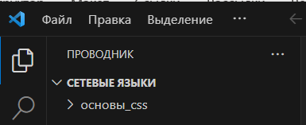

*Рис.1 Папка основы_css*

Добавлен css код.

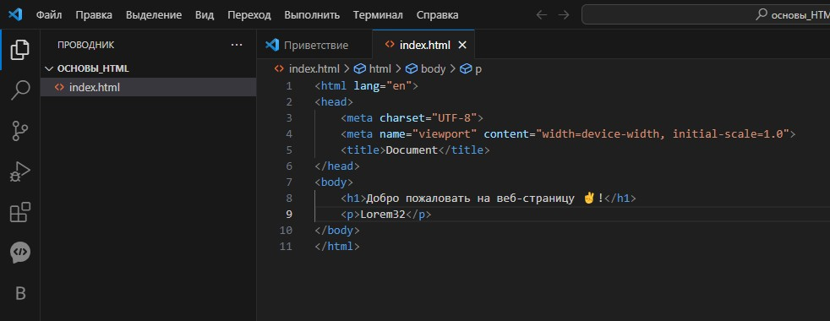

*Рис.2 Добавление кода*

1. Добавление комментария к коду.

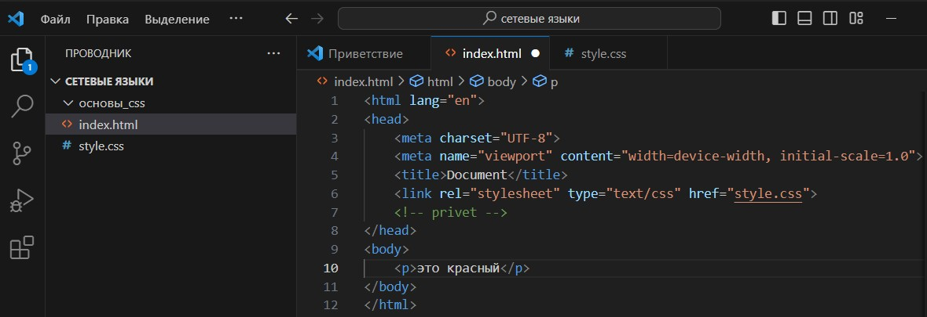

*Рис.3 Добавление комментария*

1. Создания веб-сайта резюме.

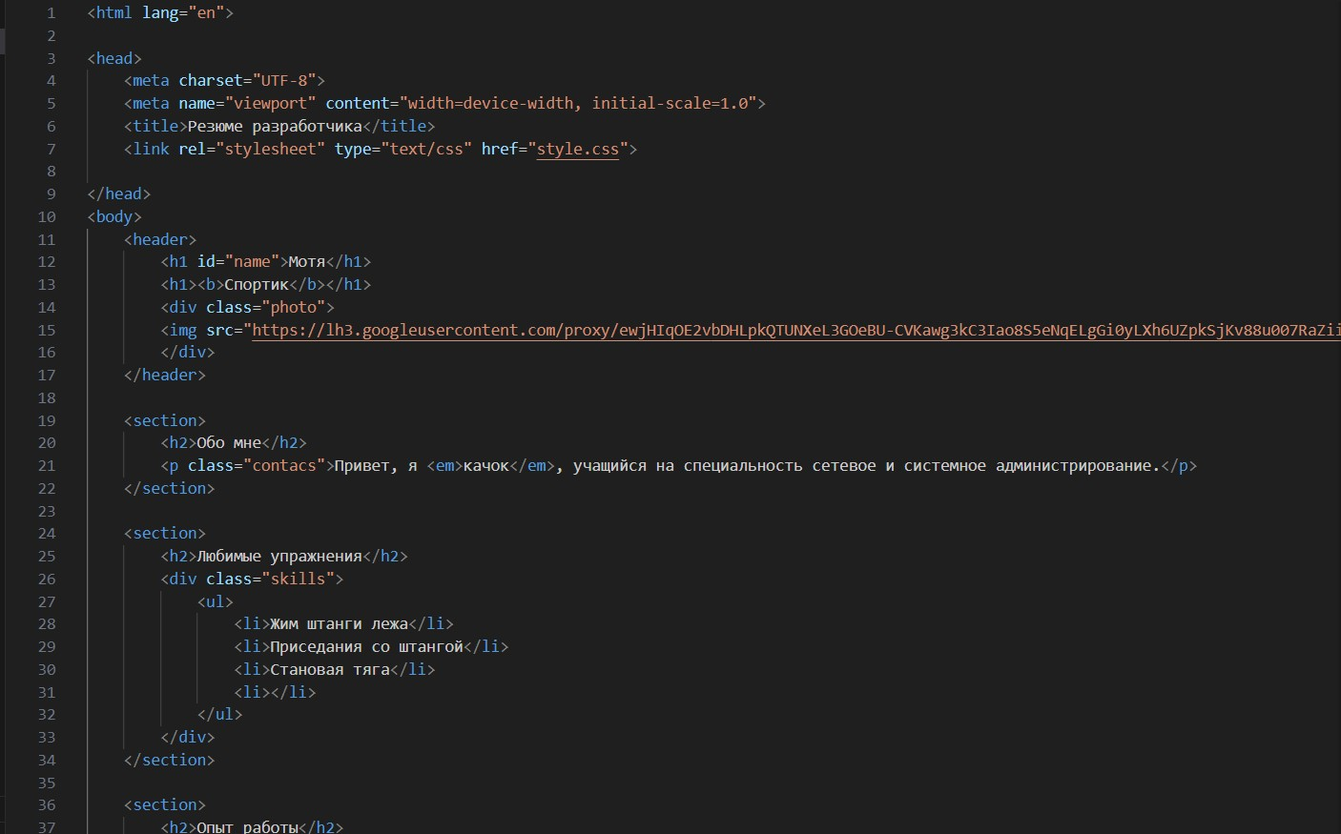

*Рис.4 Код html*

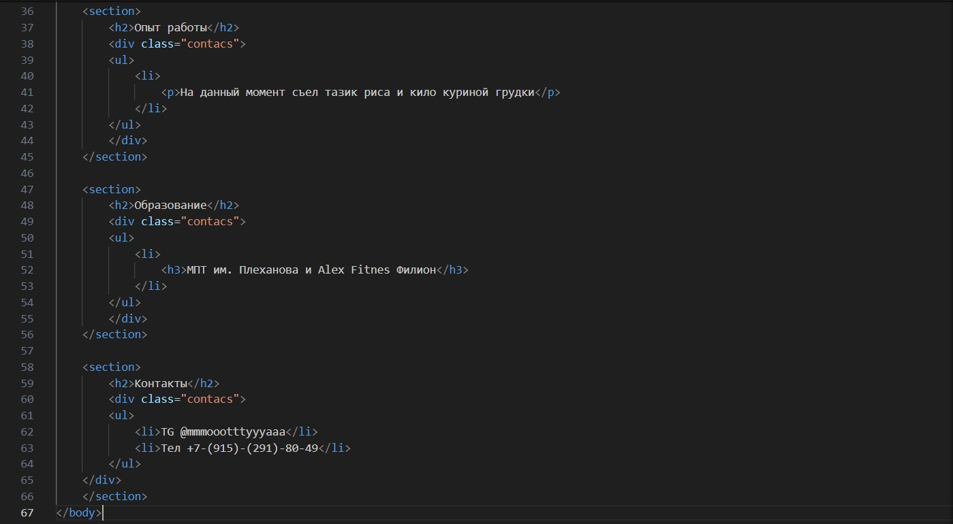

*Рис.5 Код html*

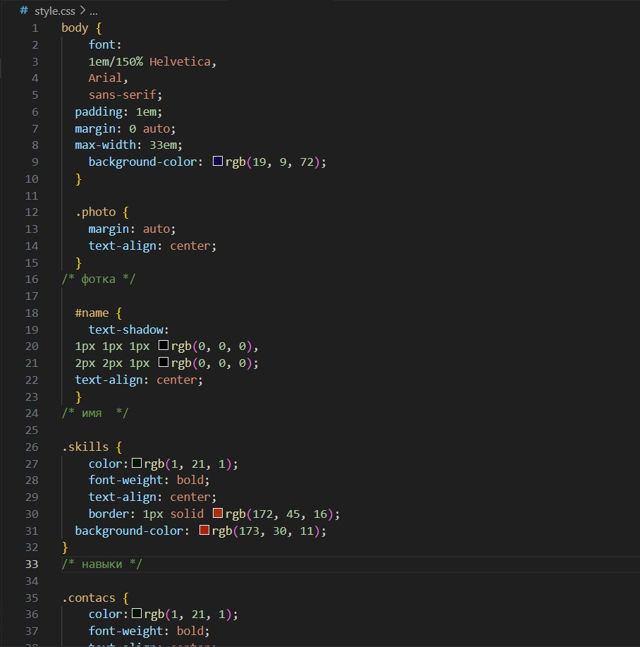

*Рис.6 Код css*

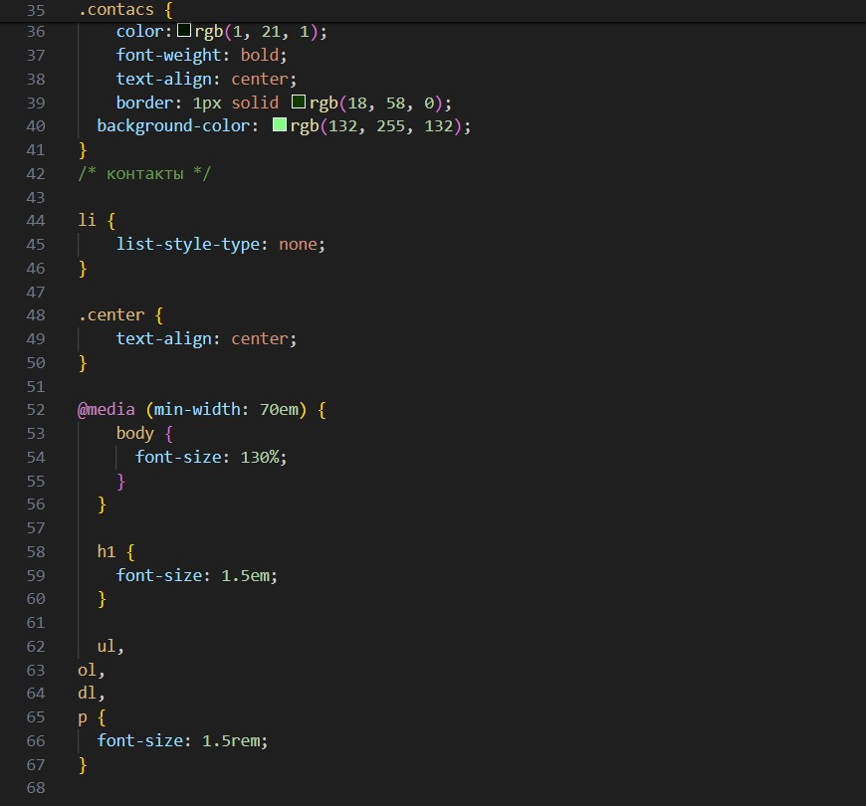

*Рис.7 Код css*

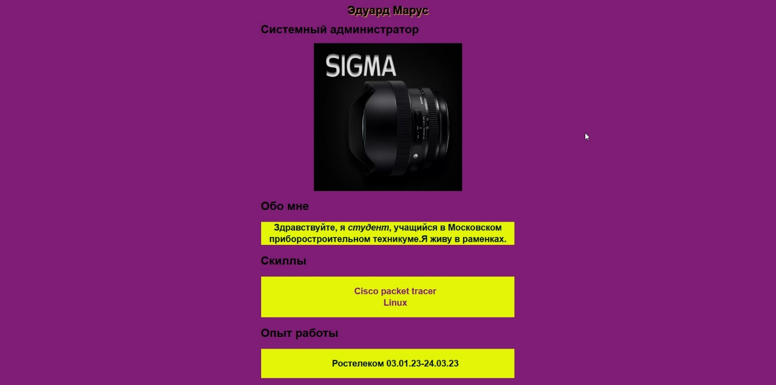

*Рис.8 Результат*

1. Создание кнопки.

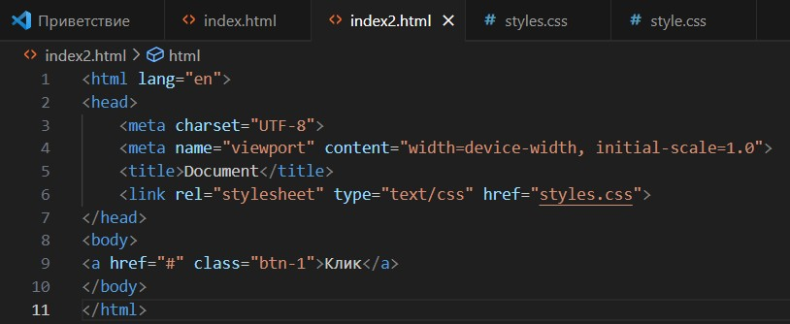

*Рис.9 Код html*

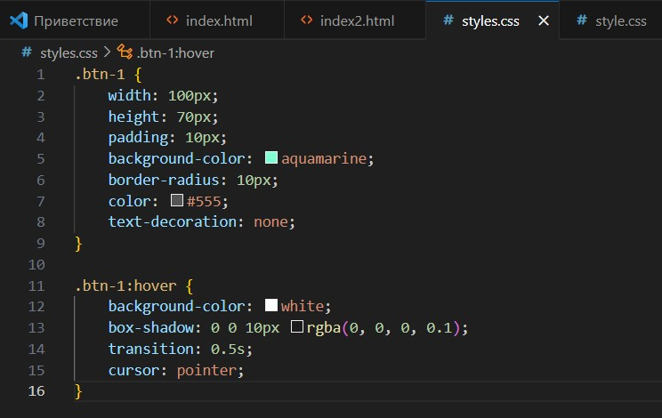

*Рис.10 Код css*

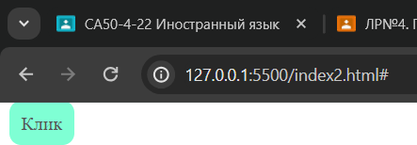

*Рис.11 Результат*